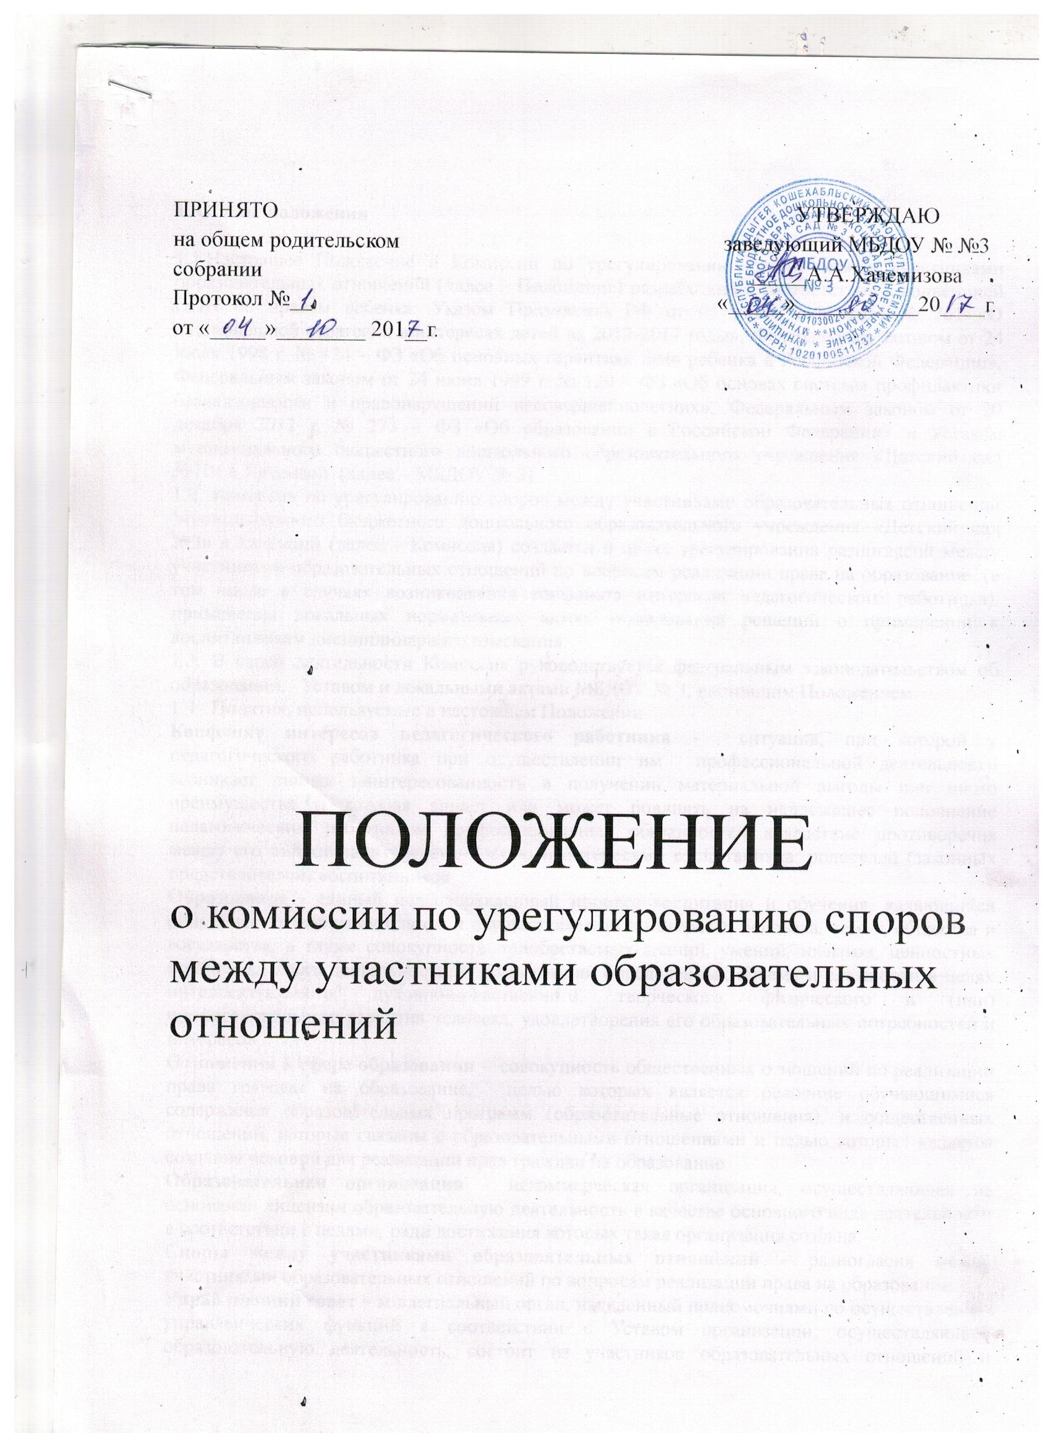

1. Общие положения

1.1.Настоящее Положение о Комиссии по урегулированию споров между участниками образовательных отношений (далее – Положение) разработано в соответствии с конвенцией ООН по правам ребенка, Указом Президента РФ от 01 июня 2012 года № 761 «О национальной стратегии в интересах детей на 2012-2017 годы», Федеральным законом от 24 июля 1998 г. № 124 – ФЗ «Об основных гарантиях прав ребенка в Российской Федерации», Федеральным законом от 24 июня 1999 г. № 120 – ФЗ «Об основах системы профилактики безнадзорности и правонарушений несовершеннолетних», Федеральным законом от 29 декабря 2012 г. № 273 – ФЗ «Об образовании в Российской Федерации» и Уставом муниципального бюджетного дошкольного образовательного учреждения «Детский сад №3» а.Хачемзий (далее – МБДОУ № 3).
1.2. Комиссия по урегулированию споров между участниками образовательных отношений Муниципального бюджетного дошкольного образовательного учреждения «Детский сад №3» а.Хачемзий (далее – Комиссия) создается в целях урегулирования разногласий между участниками образовательных отношений по вопросам реализации права на образование (в том числе в случаях возникновения конфликта интересов педагогического работника), применения локальных нормативных актов, обжалования решений о применении к воспитанникам дисциплинарного взыскания.
1.3. В своей деятельности Комиссия руководствуется федеральным законодательством об образовании, Уставом и локальными актами МБДОУ № 3, настоящим Положением.
1.4. Понятия, используемые в настоящем Положении.
Конфликт интересов педагогического работника - ситуация, при которой у педагогического работника при осуществлении им профессиональной деятельности возникает личная заинтересованность в получении материальной выгоды или иного преимущества и которая влияет или может повлиять на надлежащее исполнение педагогическим работником профессиональных обязанностей вследствие противоречия между его личной заинтересованностью и интересами воспитанника, родителей (законных представителей) воспитанников.
Образование - единый целенаправленный процесс воспитания и обучения, являющийся общественно значимым благом и осуществляемый в интересах человека, семьи, общества и государства, а также совокупность приобретаемых знаний, умений, навыков, ценностных установок, опыта деятельности и компетенции определенных объема и сложности в целях интеллектуального, духовно-нравственного, творческого, физического и (или) профессионального развития человека, удовлетворения его образовательных потребностей и интересов.
Отношения в сфере образования - совокупность общественных отношений по реализации права граждан на образование, целью которых является освоение обучающимися содержания образовательных программ (образовательные отношения), и общественных отношений, которые связаны с образовательными отношениями и целью которых является создание условий для реализации прав граждан на образование.
Образовательная организация - некоммерческая организация, осуществляющая на основании лицензии образовательную деятельность в качестве основного вида деятельности в соответствии с целями, ради достижения которых такая организация создана.
Споры между участниками образовательных отношений - разногласия между участниками образовательных отношений по вопросам реализации права на образование.
Управляющий совет – коллегиальный орган, наделенный полномочиями по осуществлению управленческих функций в соответствии с Уставом организации, осуществляющей образовательную деятельность, состоит из участников образовательных отношений и реализует принцип демократического, государственно-общественного характера управления образованием.
Участники образовательных отношений - воспитанники, родители (законные представители) , педагогические работники и их представители.
Участники отношений в сфере образования - участники образовательных отношений и федеральные государственные органы, органы государственной власти субъектов Российской Федерации, органы местного самоуправления, работодатели и их объединения.

2. Цель и задачи Комиссии

2.1. Целью деятельности Комиссии является:
урегулирование разногласий между участниками образовательных отношений по вопросам реализации права на образование;
защита прав и законных интересов участников образовательных отношений (воспитанников, родителей воспитанников (законных представителей), педагогов);
содействие профилактике и социальной реабилитации участников конфликтных и противоправных ситуаций.
2.2. Задачами деятельности Комиссии являются:
урегулирование разногласий, возникающих между участниками образовательных отношений по вопросам реализации права на образование;
профилактика конфликтных ситуаций в образовательной организации в сфере образовательных отношений;
содействие развитию бесконфликтного взаимодействия в образовательной организации.
2.3. Деятельность Комиссии основана на следующих принципах:
Принцип гуманизма – человек является наивысшей ценностью, подразумевает уважение интересов всех участников спорной ситуации.
Принцип объективности - предполагает понимание определенной субъективности той информации, с которой приходится работать членам Комиссии, умение оценить степень этой субъективности, умение и стремление минимизировать всякую субъективность, искажающую реальное положение дел. Данный принцип подразумевает способность абстрагироваться от личных установок, личных целей, личных пристрастий, симпатий и т. д. при содействии в разрешении споров, минимизировать влияние личных и групповых интересов, установок, др. субъективных факторов на процесс и результаты исследования конфликтов.
Принцип компетентности – предполагает наличие определенных умений и навыков решения конфликтных и спорных ситуаций, это способность членов Комиссии в реальном конфликте осуществлять деятельность, направленную на минимизацию деструктивных форм конфликта и перевода социально-негативных конфликтов в социально-позитивное русло. Она представляет собой уровень развития осведомленности о диапазоне возможных стратегий конфликтующих сторон и умение оказать содействие в реализации конструктивного взаимодействия в конкретной конфликтной ситуации.
Принцип справедливости - наказание и иные меры при разрешении спорных и конфликтных ситуаций, должны быть справедливыми, т.е. соответствовать характеру и степени общественной опасности выявленного негативного факта, обстоятельствам его совершения и личности виновного.

3. Создание Комиссии

3.1. Комиссия создается на один учебный год, из равного числа представителей, родителей (законных представителей) воспитанников, работников МБДОУ № 3 по два человека от каждой из сторон.
3.2. Представители работников МБДОУ № 3 в состав Комиссии избираются на Общем собрании трудового коллектива.
3.3. Представители родителей (законных представителей) в состав Комиссии избираются на родительском комитете. Вариант – на общем родительском собрании.
3.4. Руководство деятельностью Комиссии осуществляет ее председатель, ведение документооборота осуществляет секретарь. Они избираются из состава Комиссии. Председателя Комиссии выбирают большинством голосов из числа членов Комиссии путем открытого голосования.
3.5.Состав Комиссии утверждается приказом по учреждению. Руководитель МБДОУ № 13не может являться председателем Комиссии.
3.6. Организационно-техническое обеспечение деятельности Комиссии осуществляется администрацией МБДОУ № 3.

4. Порядок обращения в Комиссию

4.1. Обращение участника образовательного процесса в Комиссию оформляется заявлением, в котором он излагает существо спора (конфликта) и свои требования. К заявлению могут прилагаться документы (их копии) по сути обращения.
4.2. Прием заявлений в Комиссию производится секретарем МБДОУ № 3. Заявления обязательно подлежат регистрации в «Журнале регистрации входящей документации».
4.3. Комиссия обязана рассмотреть заявление в течение пяти рабочих дней со дня его регистрации.

5. Порядок рассмотрения обращений Комиссией

5.1. Перед проведением заседания по рассмотрению обращения члены Комиссии осуществляют предварительную работу, необходимую для объективного рассмотрения заявления (определяют и изучают перечень необходимых документов и др.). После чего председатель Комиссии объявляет дату и время проведения заседания Комиссии.
5.2. Секретарь Комиссии не позднее, чем за один рабочий день до даты проведения заседания, извещает всех членов Комиссии о дате, времени и месте его проведения.
5.3. Заседание Комиссии считается правомочным, если на нем присутствует не менее 2/3 ее членов.
5.4. Председатель вслух зачитывает всем членам Комиссии письменное обращение, предоставляет слово членам Комиссии по существу вопроса, ведет заседание Комиссии, выносит проекты решений на голосование.
5.5. Решение Комиссии принимается большинством голосов. Комиссия самостоятельно определяет сроки принятия решения в зависимости от времени, необходимого для детального рассмотрения конфликта, в том числе для изучения документов, сбора информации и проверки ее достоверности.
5.6.Решение Комиссии оформляется Протоколом заседания комиссии и подписывается ответственным секретарем Комиссии. Решение Комиссии согласовывается с руководителем МБДОУ № 3. Решение Комиссии (ответ) направляется заявителю в письменном виде в установленный законодательством РФ срок.
5.7. Для решения отдельных конфликтных ситуаций могут привлекаться представители муниципальных органов профилактики.
5.8. Председатель Комиссии в своих действиях независим, если это не противоречит Уставу МБДОУ № 3, законодательству РФ.
5.9. Председатель в одностороннем порядке имеет право пригласить для профилактической беседы педагога, сотрудника, воспитанника и его родителей (законных представителей), не собирая для этого весь состав Комиссии.
5.10. Председатель имеет право обратиться за помощью к руководителю МБДОУ № 3 для разрешения особо острых конфликтов.
5.11. Председатель и члены Комиссии не имеют права разглашать информацию, поступающую к ним. Никто, кроме членов Комиссии, не имеет доступа к информации.
5.12. Комиссия несет персональную ответственность за принятие решений.
5.13. Решение Комиссии является обязательным для всех участников образовательных отношений в МБДОУ № 3 и подлежит исполнению в сроки, предусмотренные указанным решением.
5.14. Решение Комиссии может быть обжаловано в установленном законодательством Российской Федерации порядке.

6. Права и обязанности членов Комиссии

6.1. Комиссия имеет право:
- рассматривать заявления любого участника образовательных отношений при несогласии с решением или действием администрации МБДОУ № 3 любого педагогического работника (педагога, воспитателя и др.), воспитанника;
- принять решение по каждому спорному вопросу, относящемуся к ее компетенции;
- запрашивать дополнительную документацию, материалы для проведения самостоятельного изучения вопроса;
- рекомендовать приостанавливать или отменять ранее принятое решение на основании проведенного изучения при согласии конфликтующих сторон;
- рекомендовать изменения в локальные акты МБДОУ №3 с целью демократизации основ управления или расширения прав участников образовательных отношений.
6.2. Обязанности членов Комиссии:
- присутствовать на всех заседаниях комиссии;
- стремится разрешить конфликтную ситуацию конструктивным способом;
- принимать активное участие в рассмотрении поданных заявлений;
- принимать решение по заявленному вопросу открытым голосованием;
- принимать своевременно решение, если не оговорены дополнительные сроки рассмотрения заявления;
- давать обоснованный ответ заявителю в письменной форме в сроки, установленные законодательством РФ.

7. Заключительные положения

7.1. Настоящее положение вступает в силу с момента утверждения.
7.2. Изменения в настоящее положение вносятся в установленном Уставом порядке.

